«БЕЗОПАСНОСТЬ ДЕТЕЙ НА ДОРОГАХ»

Сегодня в обществе активно обсуждается проблема безопасности детей и особую тревогу за малолетних граждан испытывают работники детских учреждений, которые по роду своей деятельности несут ответственность за своих воспитанников.
В современном мире в век автомобилей и высоких скоростей нелегко всем, а особенно ребенку, начинающему осваивать азы дорожной азбуки. Как отмечают сотрудники ГБДД, чаще всего в критических ситуациях на дорогах страдают дети. Это происходит из-за незнания или сознательного несоблюдения детьми правил дорожного движения, недисциплинированности на дорогах, спровоцированной отрицательным примером взрослых, пренебрегающих правилами. Детский дорожно-транспортный травматизм является одной из самых болезненных проблем современного общества. Если обратить внимание на возраст детей, попавших в ДТП, то наблюдается увеличение числа происшествий с участием детей дошкольного возраста. Увеличение интенсивности дорожного движения и огромное количество жертв на дорогах вызывает всё большую тревогу. Растёт понимание того, что человеку следует учиться ответственно вести себя там, где существует риск и опасность, то есть на дороге и улице. Безопасность пешехода во многом зависит от соблюдения ими правил поведения на улице.
Одним из аспектов профилактики аварийности, который наиболее актуален в населенных пунктах, является то, что преобладающим видом дорожных происшествий является наезд на пешехода. Пешеходы – это самая незащищённая категория участников движения. Каждый тринадцатый пострадавший в ДТП – это по-прежнему ребёнок. Поэтому родителям следует позаботиться о дополнительных мерах безопасности. В этой связи необходимо обратить внимание на данную проблему, тем более что в условиях изменения погодных условий снижается продолжительность светлого времени суток и возрастает количество атмосферных осадков. В данных условиях необходимо больше внимания уделять безопасности пешеходов. Правила дорожного движения в части, касающейся обязанностей пешеходов, рекомендуют использовать достаточно эффективный прием предупреждения дорожно-транспортного происшествия - использование пешеходом светоотражающих элементов.

СВЕТОВОЗВРАЩАЮЩИЕ ЭЛЕМЕНТЫ – ЭТО АКТУАЛЬНО!
У меня есть Светлячок,
маленький мой маячок.
Все машины видят,
значит не обидят.

Каждый год приносит все более ужасающую статистику по количеству дорожно-транспортных происшествий. Особенно опасной ситуация становится в темное время суток. Количество аварий, происходящих вечером и ночью в 3 раза выше, чем в дневное время. По данным Всемирной Организации Здравоохранения из 1,2 млн. людей, ежегодно погибающих на дорогах, более 1/3 получают смертельные травмы в результате ДТП в темное время суток. Интенсивность движения в это время суток ниже, но тяжесть последствий аварий выше в 1,5-2 и более раз. В качестве причин ночных аварий водители чаще всего называют плохую видимость. В темное время суток водителям достаточно сложно заметить пешехода, не обозначенного световозвращающими элементами и переходящего проезжую часть, либо идущего по ее краю. Основная проблема заключается в том, что зачастую пешеходы полагают, что водитель транспортного средства их видит, и без необходимой осторожности ступают на проезжую часть. В то же время водитель слишком поздно замечает пешехода, не обозначенного световозвращающими элементами и поэтому сливающегося с темным фоном дороги, поскольку более яркими источниками света являются фары встречных автомобилей.

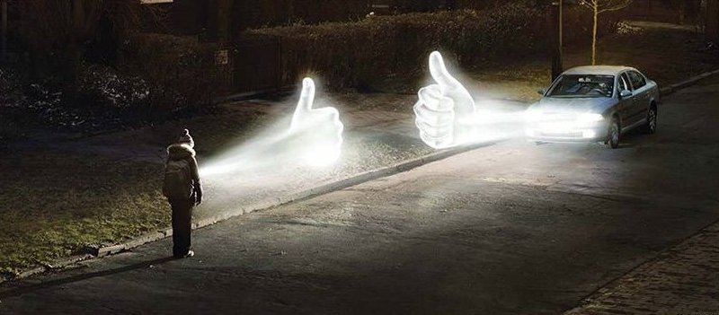
Применение предметов со световозвращающими элементами позволяет обеспечить водителям видимость пешеходов в свете фар транспортных средств, а значит, увеличивает время реакции водителя на появление человека на дороге.
Исследование показало, что использование пешеходом светоотражающих элементов на своей одежде уменьшает риск наезда на пешехода в темное время суток на 85%. Значительное снижение риска аварийности совпадает с результатами исследования, которое показало влияние использования светоотражающих элементов на видимость и заметность пешехода в темноте. Несомненно, что водители автомобилей обнаруживают пешехода, имеющего световозвращатели, со значительно большего расстояния по сравнению с пешеходом, не имеющим последних. В темноте водитель замечает пешехода, на одежде которого отсутствуют светоотражающие элементы, на расстоянии 30 метров. При этом автомобиль, движущийся со скоростью 60 км/ч, проезжает за секунду 20 метров.
При движении с дальним светом расстояние, на котором обнаруживаются пешеходы, имеющие световозвращающие элементы, составляет около 400 метров. Это означает, что водитель имеет гораздо больше времени, чтобы отреагировать на ситуацию с пешеходом. Исследования показали, что увеличение расстояния обнаружения пешехода, использующего светоотражающие элементы, позволяет снизить потенциальный риск ДТП на 70%. В городах особенно опасны сумерки, когда наружное электроосвещение уже отключено утром, либо еще не включено вечером, а интенсивность движения транспорта и пешеходов возрастает. Необходимо помнить, что в соответствии с правилами дорожного движения темное время суток – промежуток времени, который начинается после захода солнца и заканчивается с восходом солнца. Для пешеходов одним из самых действенных способов обезопасить себя на дороге является использование световозвращающих элементов.
Распространено мнение о том, что световозвращающие элементы нужно использовать только в сельской местности. Световозвращающие элементы необходимо носить и в городе, поскольку в соответствии с Правилами дорожного движения использование свет возвращающих элементов – обязанность каждого пешехода, который идет по проезжей части дороги в темное время суток. А дорога – это не только автомагистраль, но и улица города, и «прилегающая территория» - территория, непосредственно
прилегающая к дороге и не предназначенная для сквозного движения транспортных средств (дворы, жилые массивы, автостоянки, АЗС, предприятия и тому подобное). Действительно, основные городские улицы тротуарами оборудованы, однако большинство городских дорог, расположенных на дворовых территориях, не имеют не только тротуара, но и обочины, и пешеходы вынуждены передвигаться по проезжей части. В связи с этим требование об использовании световозвращающих элементов в темное время суток распространяется на каждого пешехода, который идет по проезжей части дороги, независимо от того – загородная это дорога, или городская дорога, расположенная в частном секторе или на дворовой территории, а также освещенная это дорога или дорога, не оборудованная наружным электроосвещением.
Многие родители считают, что световозвращающие элементы должны носить их дети, а им – не обязательно. Здесь очень важен личный пример взрослого, поведение которого копирует ребенок, необходимо с самого детства воспитать чувство самосохранения, привить элементы культуры безопасного поведения. Световозвращающие элементы должны быть размещены на одежде таким образом, чтобы они не были закрыты при движении человека.
Каждый из нас должен позаботиться о своей безопасности и безопасности своих близких, в первую очередь детей и пожилых людей, для этого нужно приобрести и постоянно носить световозвращающие элементы.

